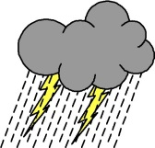C:\Program Files\Microsoft Office\MEDIA\CAGCAT10\j0293828.wmf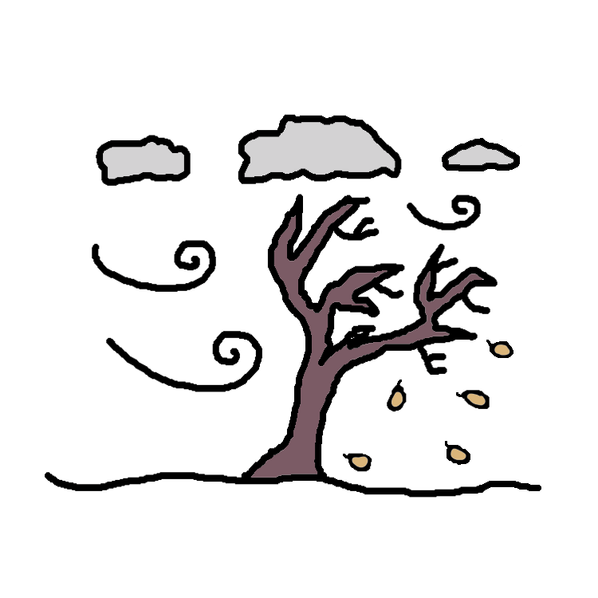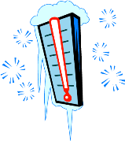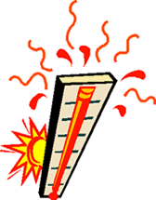[](http://www.google.co.uk/url?sa=i&rct=j&q=&esrc=s&source=images&cd=&cad=rja&uact=8&ved=0ahUKEwi7wceosqzNAhUlKMAKHQr7AaoQjRwIBw&url=http://www.freevector.com/jigsaw-puzzle&psig=AFQjCNERNPiPDgGUz8WX1MYT-yL4RUtPBA&ust=1466160721550352)[](https://www.google.co.uk/url?sa=i&rct=j&q=&esrc=s&source=images&cd=&cad=rja&uact=8&ved=0ahUKEwjjtLG_sKzNAhXrK8AKHcorAmMQjRwIBw&url=https://www.pinterest.com/pin/40391727881181944/&psig=AFQjCNERNPiPDgGUz8WX1MYT-yL4RUtPBA&ust=1466160721550352)

**ACTIVITY 12:**

**¿Cuándo…?**

**Match up the words below**

|  |  |
| --- | --- |
| 1. **día =h** | 1. in the morning |
| 1. semana | 1. later |
| 1. por la mañana | 1. at night |
| 1. por la tarde | 1. hour |
| 1. por la noche | 1. always |
| 1. fecha | 1. now |
| 1. hora | 1. tomorrow |
| 1. luego | 1. day |
| 1. ayer | 1. at 7 o clock |
| 1. ahora | 1. date |
| 1. mañana | 1. never |
| 1. siempre | 1. at weekends |
| 1. nunca | 1. in the afternoon |
| 1. a veces | 1. half past… |
| 1. a menudo | 1. week |
| 1. los fines de semana | 1. sometimes |
| 1. a las siete | 1. quarter past… |
| 1. …y media | 1. often |
| 1. …y cuarto | 1. quarter to… |
| 1. …menos cuarto | 1. yesterday |

**Score = /20**

**ACTIVITY 10:**

**¿Qué tiempo hace?**

**Draw a line between the image and the Spanish phrase**

hace sol

hace calor

hace frío

está lloviendo

está nublado

está nevando

hay tormentas

hay viento

**Score = /8**

**ACTIVITY 11:**

**Vocabulario general**

**How many can you translate into English? Use WordReference to help you if you need to.**

muy – que -

más – nadie -

demasiado – para -

cuando – de -

donde - en -

**Score = /10**

however

also

también

but

pero

aunque

although

porque

**ACTIVITY 9:**

**Los Conectivos**

**Colour each of the puzzle pieces in the same colour as its translation**

**Score = /5**

sin

embargo

because